雲林縣尖山國小100學年度「關懷弱勢」實施成果
(二)擬定扶助弱勢計畫，提升學生學習程度
3.實施攜手計畫課後扶助方案，進行弱勢學生補救教學
針對攜手計畫學生評量系統PR值35以下指標學生，進行補救教學
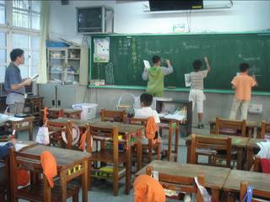 | 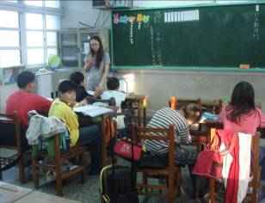
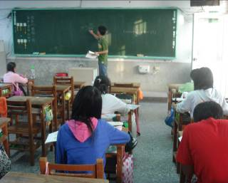 | 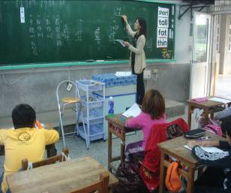
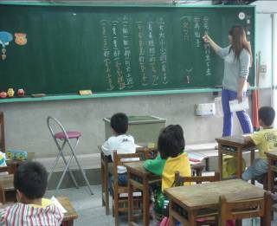 | 